1. BT01_ThapHaNoi

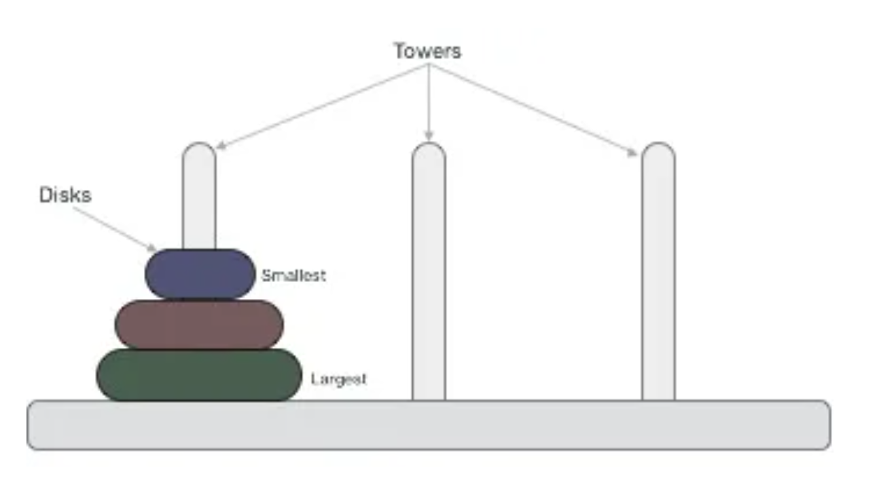

Quy tắc:

* Một lần chỉ được di chuyển một đĩa
* Một đĩa chỉ có thể được đặt lên một đĩa lớn hơn

Bài toán tháp Hà Nội với n đĩa thì có ít nhất 2^n – 1 bước thực hiện.   
Vd: 3 đĩa thì số bước giải ít nhất là 2^3-1=7 cách giải.

Cách giải: Sử dụng đệ quy

* Đầu tiên ta lấy cột C làm cọc trung gian. Chuyển n-1 chiếc đĩa sang cột B.
* Ta chuyển chiếc đĩa lớn nhất sang cột C
* Lấy cột A làm cột trung gian chuyển n-1 chiếc đĩa từ cột B sang cột C

1. BT02_UocSoChungLonNhat

Cách giải:

* Chia lấy phần dư cho đến khi nào hết dư thì thôi

1. BT03_TinhGiaiThuaCua1So

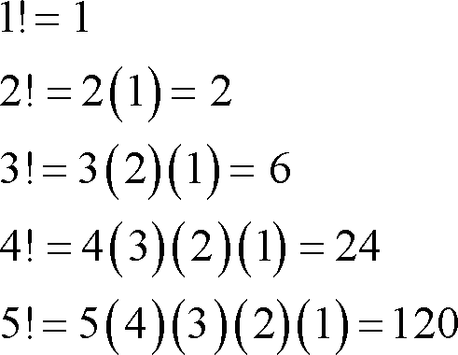

Cách tính giai thừa bằng phương pháp đệ quy

* Một số n! được định nghĩa như sau: **n! = n*(n-1)*…*3*2*1**
* Trường hợp đặc biệt ta quy ước**0! =1**
* Công thức truy hồi:**n! = n*(n-1)!**

1. BT04_BaiToanMaDiTuan

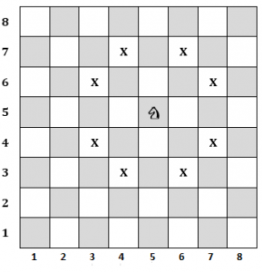

**Xây dựng bước đi cho quân mã**

Giọi x,y là độ dài bước đi trên các trục Oxy. Một bước đi hợp lệ của quân mã sẽ như sau: |x| + |y| = 3 ( Với x,y > 0).

Khi đó ở một vị trí bất kì quân mã có có 8 đường có thể di chuyển.

Các bước đi đó là: ( -2, -1), ( -2, 1), ( -1, -2), ( -1, 2), ( 1, -2), ( 1, 2), ( 2, -1), ( 2, 1)

Để đơn giản ta sẽ tạo hay mảng X[], Y[] để chứa các giá trị trên. Với mỗi X[i], Y[i] sẽ là một cách di chuyển của quân mã(0 ≤i≤ 7 ).

**Kiểm tra tính hợp lệ của bước đi**

Ta sẽ dùng một mảng hai chiều A[n*n] để lưu vị trí của từng ô trong bàn cờ. Tất cả mảng đều khởi tạo giá trị là 0 (quân mã chưa đi qua).

Giọi x,y là vị trí hiện tại của quân mã, thì vị trí tiếp theo mà quân mã đi sẽ có dạng x+X[i], y+Y[i]. Một vị trí được gọi là hợp lệ thì sẽ thỏa mãn tính chất sau:

* 0 ≤ x+X[i]≤ n-1.
* 0 ≤ x+X[i]≤ n-1.

Nếu bước đi đó là bước đi đúng thì ta sẽ lưu thứ tự của bước đi đó vào mảng A[ x+X[i], y+Y[i] ].

1. BT05_BaiToanQuanHau
2. BT06_CaiDatDanhSachLienKetDon
3. BT07_CaiDatDanhSachLienKetKep
4. BT08_CaiDatNganXep_Stack
5. BT09_CaiDatNganXep_Queue
6. BT10_CaiDatCay_DuyetCayTheoThuTuTruoc
7. BT11_CaiDatCay_DuyetCayTheoThuTuSau
8. BT12_CaiDatDoThiVoHuong
9. BT13_CaiDatDoThiCoHuong
10. BT14_SapXepChon
11. BT15_SapXepChen
12. BT16_SapXepNoiBot
13. BT17_SapXepNhanh_quicksort
14. BT18_HeapSort
15. BT19_SapXepTron_MergeSort